#Эколята74
В рамках Всероссийского "Дня эколят" в детском саду были проведены мероприятия:
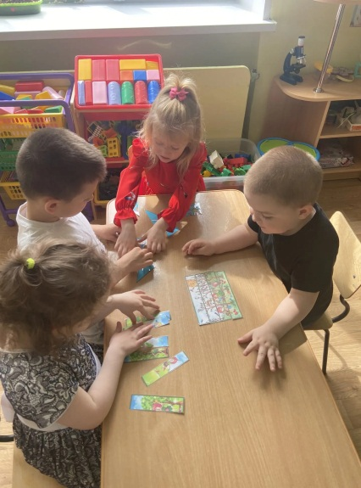
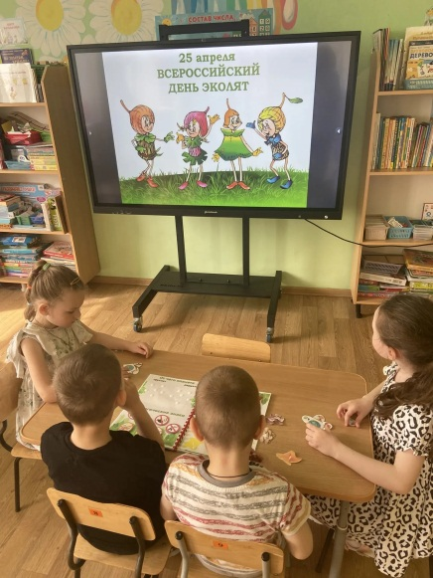
1. Занятие «Эколята-дружные ребята: вместе наблюдаем, изучаем, узнаем новое, играем»

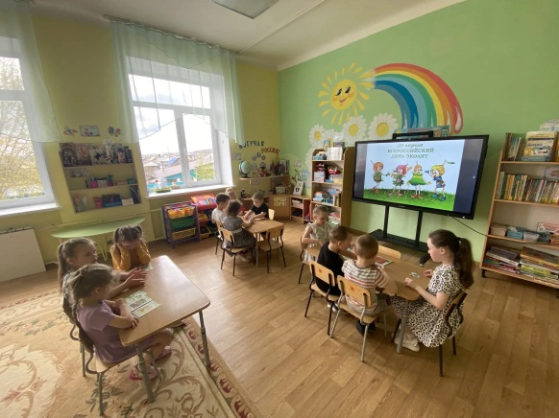

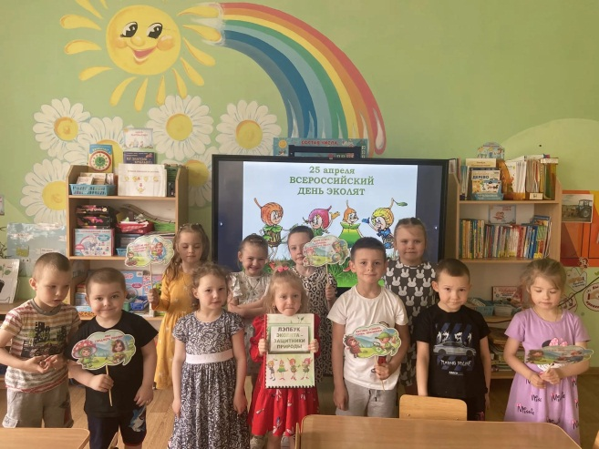
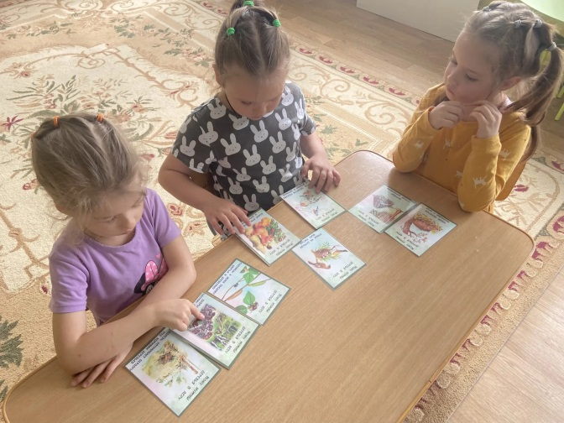

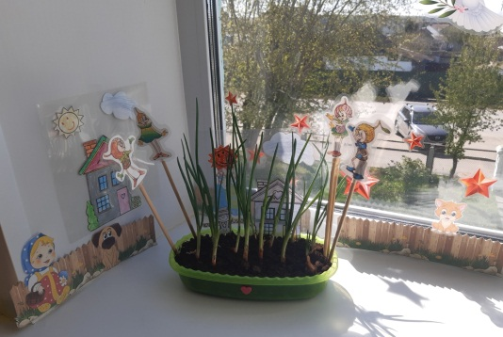
2. Практическое занятие «Садим, садим огород – пусть лучок там растет»
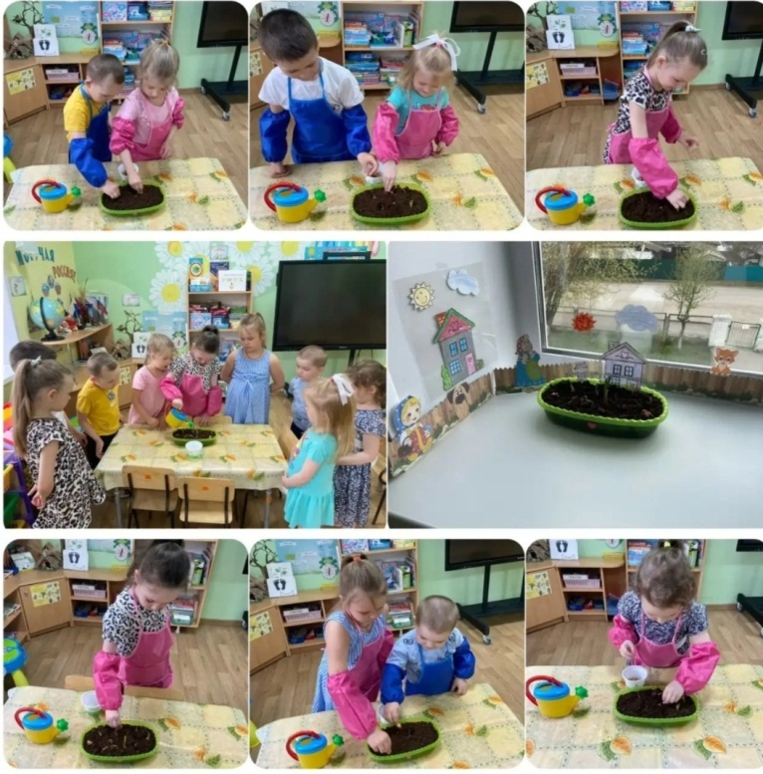

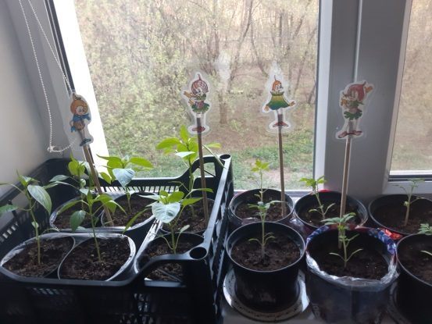

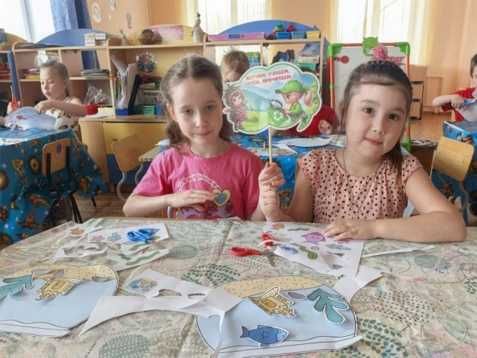
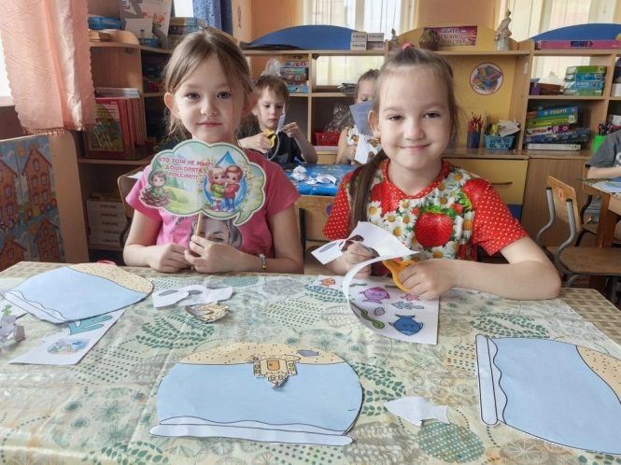
3. Мастерская Эколят – «Аквариумные рыбки»

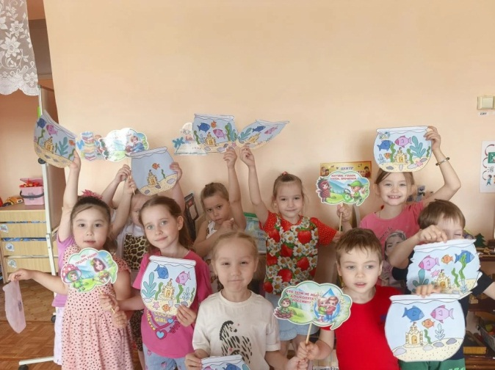
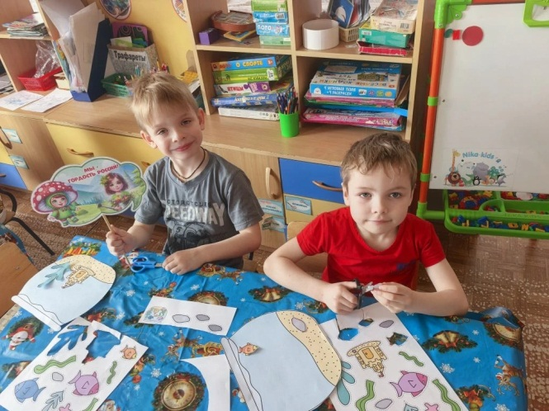

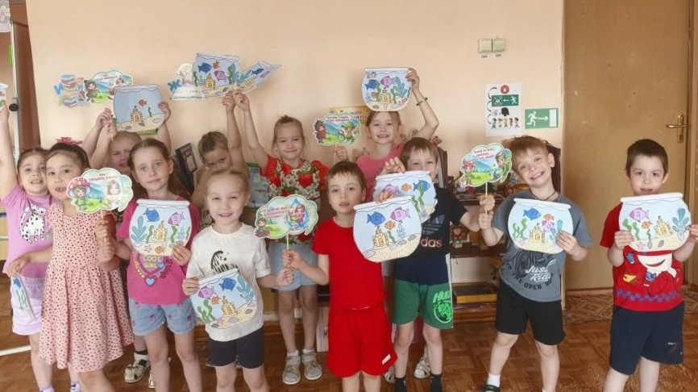

День Эколят – это прекрасный повод напомнить себе и своим детям о том, как важно жить в гармонии с природой. Давайте вместе сделаем нашу планету лучше, начиная с малых дел и добрых поступков!

